出國報告（出國類別：國際會議）

2013年亞洲教育論壇年會報告

服務機關：商學院

姓名職稱：薛富井教授、
蔡建雄院長 、
涂登才助理教授

派赴國家：大陸四川

出國期間：102/10/25~102/10/26

報告日期：103/2/22

摘 要

2013年亞洲教育論壇年會為延續 2012年亞洲教育論壇辦理。大會主題為「綠色教育與可持續發展」，探討「幸福優於財富-心繫未來的國民生態教育」、「藝術教育與文化發展的傳承 與創新」、「培訓市場的多元化需求與供給」、「多元文化與早期教育」和「面臨新媒體挑戰的傳媒教育」等議題。

由此類議題的討論，可以瞭解到大陸在經濟發展的進程中，除了注重國際化，也和環境的 持續性發展聯結。這些，透過發展中國中西部與其他國家與地區的交流與合作，和各國教育人士深入探討教育與經濟、社會發展的關係。達到亞洲教育繁榮發展，促進亞洲各國教育資源的互補與合作。

目 次

一、目的…………………………………………………………………………4
二、過程…………………………………………………………………………4
三、心得及建議事項……………………………………………………………5
四、附錄…………………………………………………………………………6
一、目的

在經濟發展成長過程，大陸也逐漸認知經濟發展與地球環境的衝突與兩難。而教育作為推動環境保護觀念的作法，是從根本打好推動政策的基礎。在亞太經合會中，亞洲各國領袖有鑑於亞洲地區經濟持續發展，區域合作進程加快。為了建構亞洲更有深度、更加持久的合作體系，加強推動亞洲各國教育機構的交流互動，提升亞洲教育的國際競爭力，故倡議舉辦亞洲教育論壇。大會強調生態教育的重要性。大會主題強調“生態教育”與“可持續發展”理念是關係到地球公民與每個民族、人民福祉的重大議題。

繼 2012年成功舉辦 2012年亞洲教育論壇之後，在博鼇亞洲論壇、中國教育部及四川省政府等的支持下，繼續於成都舉辦“2013亞洲教育論壇年會”。大會組成“生態教育與可持續發展分論壇”委員會辦理相關工作事務，邀請包括來自歐洲、美洲、東南亞、中國大陸及港澳臺等地區參會代表 100多位專家學者參加。特別是聯合國前副秘書長 Maurice Strong先生、歐盟地區委員會秘書長 Gerhard Stahl 博士、2007年諾貝爾和平獎共同獲得者 Mohan Munasinghe 教授、國際生態發展聯盟全球理事長 David Ness博士、中國著名經濟學家海聞教授等參與會議。

歷年來，大陸透過這種國際會議的辦理，不僅加強了與國際的連結，團結地方，以及凝聚組織共識。因此，每每投入巨大的人力、物力資源。而此次循例邀請世界各國重要專家與會，因此，本校希望藉由參加本次會議，一方面發表研究心得，一方面和與會專家交流，討論合作的機會。

二、過程

在博鼇亞洲論壇、中國教育部及四川省政府等的支持下，於成都舉辦“2013亞洲教育論壇年會”。大會組成“生態教育與可持續發展分論壇”委員會辦理相關工作事務，邀請世界各地專家學者參加。計有來自包括來自歐洲、美洲、東南亞、中國大陸及港澳臺等地區參會代表 100多位學者專家與會。特別是聯合國前副秘書長 Maurice Strong先生、歐盟地區委員會秘書長Gerhard Stahl博士、2007年諾貝爾和平獎共同獲得者 Mohan Munasinghe 教授、國際生態發展聯盟全球理事長 David Ness博士、中國著名經濟學家海聞教授等參與會議。

大會強調生態教育的重要性。大會主題強調「生態教育」與「可持續發展」理念是關係到地球公民與每個民族、人民福祉的重大議題。大陸透過這種國際會議的辦理，不僅加強了與國際的連結，團結地方，以及凝聚組織共識。因此，每每投入巨大的人力、物力資源。

本校薛富井校長應邀在會中，以 Ecological Education for Green Economic Transition 發表與談意見，我個人亦以「論大學商學院推行永續發展教育之策略(Strategies for Implementing Education for Sustainable Development in Business Schools)」主題，發表從商學院教育的角度推動永續發展教育的論點。在本文首先提出永續發展教育的核心概念與目標，並比較永續發展教育與已有長久發展歷史的生態環境教育概念。從兩者在中華文化社會脈絡中，建議可採平行與互相合作的雙主軸模式，相輔相成、互相為用。而透過對於生態永續教育和綠色學校計畫的整合，本文介紹台灣和美國的大學在執行生態教育與綠色學校的現況與省思。

最後，文中提出大學商學院推行永續發展教育的策略。其中，包含永續性商業與企業永續發展，此一議題亦為當今商學院教學與研究資源著墨最多的議題。臺灣和美國等知名商學院，藉由研究來倡導社會企業與社會創投的發展。其次，在落實永續教育與永續商業環境的商學院課程發展策略，包括跨科際的整合、建立永續商業生態環境生命共同體以及參考 CEMS模式的產學合作計畫，尋求企業與社會合作夥伴，提供學生跨文化與企業社會責任或者非營利組織相關的學習與工作實習機會。在未來，期待透過大學綠建築的體現，推展至永續校園並擴大為綠色大學聯盟，將永續發展教育的理念和社會文化結合。
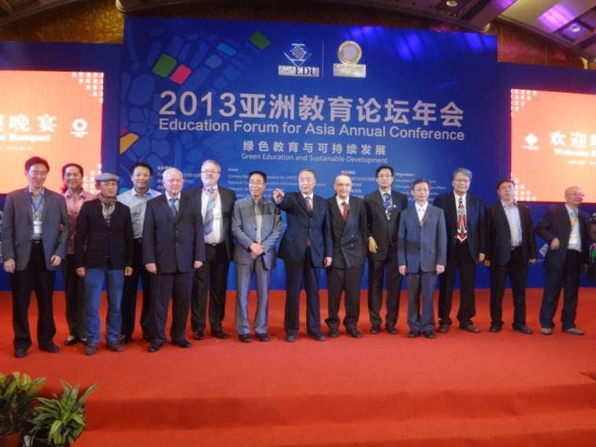
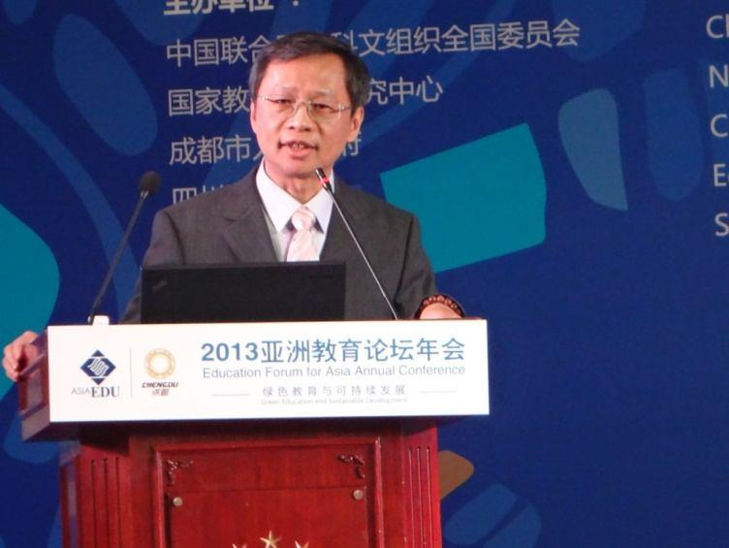
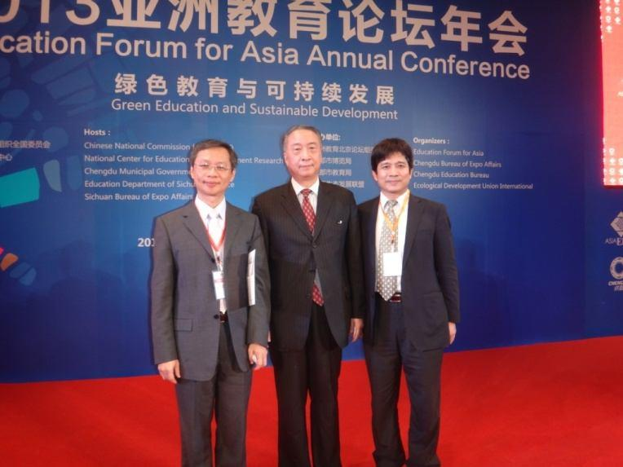
教育論壇貴賓合影—
2013亞 洲教育論壇主題為綠色教育與可持 續發展，邀請世界各國貴賓與會，盛況空前。
本校薛富井校長在會中發表演講。 主題: Ecological Education for Green Economic Transition.
於亞洲教育論壇年會中與貴賓合影。
左起薛富井校長、章新勝部長、蔡建雄院長。

三、心得及建議事項

大陸在經濟發展成長之後，對於經濟發展與環境汙染的兩難亦成為不可忽略的議題。而舉辦國際性研討會，不僅加強與國際的連結，團結地方，以及凝聚組織共識，往往能夠成功地引導轉型與突破。這是為何大陸屢屢樂此不疲，每每投入巨大的人力、物力資源辦理國際會議的原因。即以此次亞洲教育論壇為例，不僅邀請多位世界各國重要專家與會，而且結合地方政府高層與會。大會亦安排兩個經濟發展困難地方鄉鎮的領導與會，發表心聲並尋求建議方案，可謂劍及履及，即知即行。

教育作為推動環境可持續性發展的作法，是紮好推動政策的基礎。一些觀念的轉變，有賴教育的助力。大陸在經濟發展的進步，除了硬體建設的顯著發展外，教育與理念的軟體實力的培養，亦不可以忽視。

